КАРТОТЕКА ИГР

Методическое пособие: Губанова Н.Ф. Развитие игровой деятельности. Младшая группа. – М.: МОЗАИКА-СИНТЕЗ, 2016

Ребенок и окружающий мир

Игра «Угадай, кто и где кричит»
Цель: развивать внимание, память.
Малыши становятся в круг спиной к центру. Ведущий стоит в кругу. Он назначает водящего, который тоже становится в середину круга и подражает крику какого-либо домашнего животного или птицы. После этого все участники поворачиваются, лицом в круг. Тот, на кого укажет ведущий, отгадывает, кто кричал. Затем назначается новый водящий. Игра повторятся 5-6 раз.
Указания. Если ребенок затрудняется и не знает, какому животному или птице подражать, взрослый помогает ему, подсказывает.

Игра «Новоселье»
Дидактическая задача. Формировать умение группировать предметы: посуда/мебель.
Игровая задача. Помочь кукле Кате и медвежонку Мише разобрать вещи.
Игровые правила. Разложить вещи правильно: посуду на – полку, одежду – на вешалку.
Ведущий сообщает детям о том, что жители кукольного уголка, кукла Катя и медвежонок Миша, переезжают на новую квартиру. К новому дому подъехала машина и надо разгрузить вещи. Мишка все время ошибается, не знает, куда что поставить. Дети помогают игрушкам сгруппировать привезенные вещи: тарелки, чашки и блюдца – это посуда; платья, кофты и пальто – это одежда. Затем раскладывают все по местам: посуду – на полку в посудный шкаф,
одежду – на вешалку в платяной шкаф.

Игра «У кого такой же?»
Дидактическая задача. Формировать умение детей находить предмет, соответствующий образцу (по цвету, по величине).
Игровая задача. Подобрать подарки для медведя и лисы.
Игровые правила. Подобрать подарки так, чтобы они подходили по размеру и понравились героям.
Ведущий приносит игрушки – медведя и лису и ставит их на стульчики по разные стороны от фланелеграфа. Говорит, что звери очень любят подарки. Предлагает детям подобрать подарки для зверей. Взрослый по одному выкладывает на фланелеграфе любимые предметы медведя и лисы.
Медведь любит мед в синем горшочке и сгущенное молоко в желтом кувшине. Лиса любит курочку в синей кастрюле и молочко в желтом пакете. Дети получают карточки и на вопрос воспитателя: «У кого такой же предмет?» – показывают карточки и называют предмет. Подарки различаются по величине: для медведя большие, для лисы – поменьше. Дети должны учесть не только цвет, но и величину искомого предмета. Определив, кому, какой подарок, дети рассказывают, почему медведю нравится именно это, что он с этим подарком будет делать. Если ребенок определяет предметы, верно, то герои радуются, а дети хлопают в ладоши. Если неверно – герои отворачиваются.

Игра «Кто, на чем ездит?»
Дидактическая задача. Формировать умение детей группировать транспорт.
Игровая задача. Выбрать зверюшкам транспорт.
Игровые правила. Выбрать транспорт так, чтобы зверюшки захотели на нем ехать (в соответствии с профессиями зверей).
Оборудование. Одинаковые наборы картинок для фланелеграфа и индивидуальные комплекты карточек: с видами транспорта (такси, скорая помощь, аварийная служба, машина «Хлеб») и с изображением зверей в одежде, соответствующей их профессии (лиса – в белом колпаке и переднике пекаря; волк – в белом халате и шапочке врача с трубкой в лапах; заяц – в форменной фуражке таксиста; медведь – в костюме аварийной службы с
набором инструментов).
Ведущий приносит игрушки: зайку, волка, мишку, лису – и рассаживает их на столе. Сообщает детям, что каждый герой ждет свою машину, которая задержалась в гараже. На фланелеграфе выкладываются все карточки с изображением транспорта (такси, скорая помощь, аварийная служба, машина «Хлеб»). Ведущий показывает одну игрушку и предлагает детям определить, на чем поедет этот герой. Дети высказывают предположения, и воспитатель прикладывает карточку с изображением героев к той или иной машине. Дети «сажают» (накладывают карточки в индивидуальном наборе) героев в тот вид транспорта, который соответствует их профессии: лиса – печет хлеб, волк – врач скорой помощи, заяц – работает таксистом, медведь – в аварийной службе. Если дети определяют транспорт неверно, то герой отказывается в него садиться.
Игра «Что изменилось?»
Дидактическая задача. Развивать умение детей определять состояние погоды; закреплять знание характерных особенностей времен года.
Игровая задача. Вывести зайку на прогулку.
Игровые правила. Вывести зайку на прогулку, учитывая особенности погоды и времени года.
Оборудование. Игрушка зайка, теплая и легкая одежда зайчика для прогулки; карточки с изображением одежды.
Взрослый приносит зайку, одетого в шубу и теплую шапку (на улице ранняя осень). Зайка жалуется детям: «Ребята, я не могу гулять на улице, потому что сильно устают, не могут побегать и попрыгать. Может быть, я заболел? Дети высказывают предположения. Ведущий побуждает ребят посмотреть в окно и спрашивает: «Как оделся зайка, правильно или нет? В такой одежде, как у него, на улице тяжело бегать и прыгать, потому что жарко. Когда носят шубу и теплую шапку? (Зимой.) Как узнать, как сегодня нужно одеться, чтобы пойти на улицу?» (Посмотреть в окно и на градусник.)
Зайка радуется, раздевается и складывает одежду, потом идет к окну и смотрит на улицу.
Ведущий показывает карточку, на каждой изображена солнечная лужайка и говорит: «Подскажите зайке, что ему надеть». Дети выбирают одежду из своих наборов карточек. Зайка одевается по совету детей и идет гулять.
После прогулки зайка идет обедать и спать, а потом снова идет на улицу. Воспитатель показывает другую карточку, на которой изображена та же лужайка, только погода пасмурная из-за туч: «Как теперь зайке одеться?» Дети подсказывают зайке. Ведущий спрашивает у зайки, что изменилось на улице. Дети помогают зайке определить, какая погода, что изменилось и как надо одеваться на прогулку.

Игра «Что изменилось?» (игра с матрешками)
Дидактическая задача. Упражнять детей в правильном назывании предметов и их действий (матрешка спряталась, прибежала, стоит на месте), замечать и называть различие в цвете одежды и размере матрешек, воспитывать у детей зрительную память, произвольное запоминание, наблюдательность, речь.
Игровое правило. Отвечает только тот, кого назовет матрешка-мама (самая большая матрешка).
Игровое действие. Отгадывание, что изменилось в расположении матрешек.
Ход игры. Взрослый показывает детям поочередно пять разных по размеру разноцветных матрешек. Дети рассматривают их. Все матрешки разные по величине и одеты в разные сарафаны и платочки (см. рис).

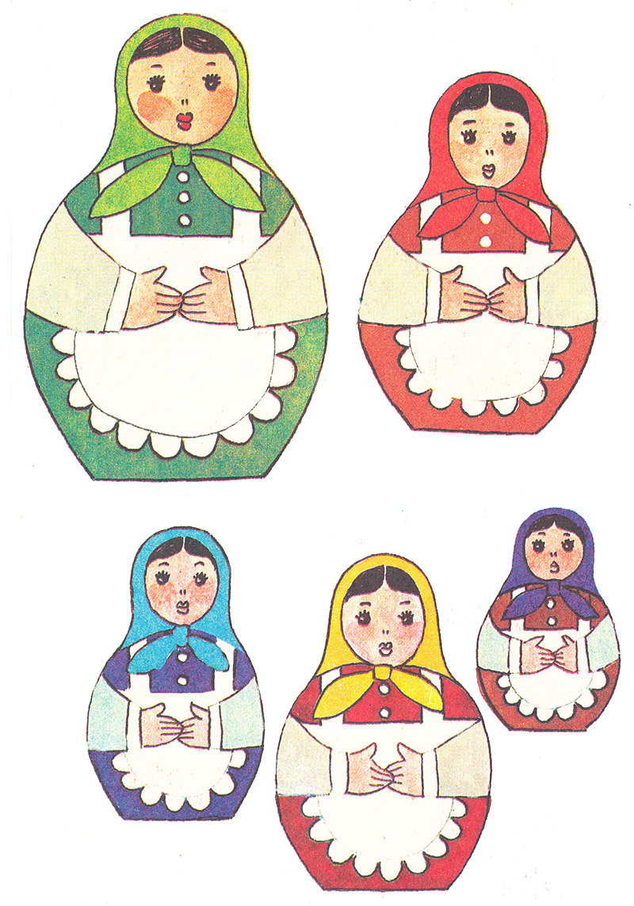
Вместе с детьми взрослый называет цвета одежды, отмечает, что по величине все матрешки разные.
Дети сидят так, чтобы всем были видны матрешки, стоящие на столе.
Ведущий задает вопрос:
- Дети, что вы видите на моем столе?
-Матрешки, - отвечают дети хором.
-Посмотрите, какие матрешки по росту. (Ставит рядом две, потом три, а затем четыре матрешки.) Одинаковые по росту или нет? («Разные».) А что у них разное? Посмотрите внимательно!
Вначале дети затрудняются ответить правильно, взрослый помогает им наводящими вопросами:
- Посмотрите на платочки. Какие они? (Прикасается то к одной, то к другой матрешке.) Правильно. У одной матрешки красный платочек, у другой - зеленый, а у этой - синий. Как мы скажем про платочки одним словом? («Платочки у матрешек разного цвета».)
А сарафаны? Как можно сказать? Правильно. Сарафаны у них тоже разные. (Вместе с детьми называет, какого цвета у каждой матрешки сарафан: красный, зеленый, синий.) Посмотрите на них и запомните, как матрешки одеты.
А теперь поиграем так: я закрою ширмой матрешек, а вы потом узнаете, какая матрешка спрячется. Но нужно отвечать только по одному, поэтому тот, кто заметит, подойдет ко мне и скажет тихо-тихо, чтобы другие не слышали.
Далее взрослый обращает внимание детей на размер матрешек: прячет за ширмой то одну, то другую матрешку, то сразу две.
При повторном проведении игры отвечает тот, на кого укажет матрешка.
В игре можно использовать и другие предметы, в зависимости от того, какие задачи решаются.

Развитие речи
Игра «Чудесный мешочек»
Дидактическая задача. Формировать умение детей узнавать предметы по характерным признакам.
Игровые правила. Отгадывать знакомый предмет на ощупь. Предмет из мешочка достать и показать можно только после того, как рассказано о нем; мешочек не открывается, если предмет не узнан по описанию, неправильно назван.
Игровые действия. Ощупывание предмета; загадывание загадок о предмете.
Ход игры. Организуя игру, ведущий подбирает предметы, знакомые детям. Посадив ребенка так, чтобы все предметы были видны, он проводит краткую беседу. Затем просит ребенка (детей) повторить название предмета, ответить, для чего он нужен.
Ведущий говорит:
- Сейчас мы поиграем. Кого я назову, тот должен отгадать, что я положу в мешочек.
Вася, посмотри внимательно на все предметы, что лежат на столе. Запомнил? А теперь отвернись! Я положу игрушку в мешочек, а ты потом отгадаешь, что я положила. (Кладет предмет в мешочек.) Вася, опусти руку в мешочек. Что там лежит? Ты правильно назвал предмет. А теперь Вася выберет того, кто подойдет ко мне и тоже узнает, какую игрушку я положила в мешочек.
Игра продолжается до тех пор, пока все предметы будут названы.
В этой игре развиваются процессы запоминания (какие игрушки лежат на столе), вырабатывается выдержка. Все, кроме названного ребенка, видят, какой предмет ведущий положил в мешочек, каждому хочется подсказать, а этого делать нельзя.
В порядке усложнения этой игры предлагается другое правило: в мешочек кладут несколько игрушек. Никто из участников не знает о них. Ребенок, опустив руку в мешочек и нащупав одну из игрушек, рассказывает о ней. Мешочек откроется, если игроки по описанию узнают игрушку (предмет).

Игра «Какая, какой, какое?»
Цели: формировать умение подбирать определения, соответствующие данному примеру, явлению; активизировать усвоенные ранее слова.
Ход игры: ведущий называет какое-нибудь слово, а играющие по очереди
называют как можно больше признаков, соответствующих данному
предмету.
Белка — рыжая, шустрая, большая, маленькая, красивая...
Пальто — теплое, зимнее, новое, старое …
Мама — добрая, ласковая, нежная, любимая, дорогая …
Дом — деревянный, каменный, новый, панельный…

Игра «Прыгали мышки»
Дидактическая задача: активизировать артикуляционный аппарат; формировать умение выразительно (при помощи мимики и интонации) произносить текст.
Игровая задача. Обмануть сторожа.
Игровые правила. Убегать, как только сторож проснется.
Ведущий приносит кота Ваську и сообщает детям, что кот любит ловить мышей. Васька довольно мурлыкает, он хорошо сторожит дом от мышей. Вот и сейчас он вкусно пообедал: съел плошку сметаны, выпил кувшинчик сливок и уселся на коврик. Здесь он и выжидает мышей. Но мыши решили кота Ваську перехитрить. Они дождались, пока он уснет после сытного обеда. Васька улегся, захрапел, а мыши тут как тут. Педагог побуждает детей выступить в игре в роли мышей.
Дети-«мыши», четко выговаривая слова с нужной динамикой (силой звука), потихоньку крадутся из норки, встают в круг и выполняют движения в соответствии с текстом стихотворения «Прыгали мышки» Н. Колпаковой: прыгают, пляшут, пружинящим шагом сужают круг – «идут к коврижке» и кричат все вместе: «А-ам!», присаживаясь на пол.
Прыгали мышки около коврижки,
Прыгали, пели… и всю коврижку съели!
Сторож кот просыпается и ловит мышей.

Игра «Чье платье лучше?»
Дидактическая задача. Формировать словарь; развивать умение различать и называть существенные детали и части предметов.
Игровая задача. Помирить кукол.
Игровые правила. Не ошибаться при назывании предметов (если ребенок ошибся, то кукла капризничает).
Ведущий приносит двух бумажных кукол со снимающейся одеждой – куклу Катю и куклу Веру. Они собрались на праздник и поссорились из-за того, что поспорили, чье платье лучше. Они так ссорились, что раскраснелись. Их глаза распухли от слез, и теперь обе куклы выглядят одинаково некрасиво.
Ревы, ревы, ревушки,
Кудрявые головушки.
Волосы растрепаны,
Личики заплаканы.
Как теперь узнать нам,
Чье красивей платье?
Платьица помялись,
Бантики порвались.
Лучше успокоиться,
Не кричать, не ссориться.
Улыбнуться, не грустить,
Все обиды позабыть.
Взрослый просит детей помочь куклам умыться и погладить утюгом (воображаемые действия) их красивые платья. Дети снимают с кукол платья и «гладят» их. Платья готовы. Теперь куклы перепутали одежду и не знают, где чье платье. Взрослый предлагает куклам описать свои платья, а дети должны сказать, какое платье кому принадлежит.
Кукла Вера. Мое платье желтое, шелковое, с короткими рукавами, с большим карманом, с красным воротником.
Кукла Катя. Мое платье шерстяное, зеленого цвета, с белым воротником, с длинными рукавами; у него красивые белые пуговицы, маленькие кармашки с цветочками,
Дети по описанию определяют, какое платье какой кукле принадлежит. Они вслух повторяют вслед за куклами описание деталей и отыскивают их на платьях.

Формирование элементарных математически представлений

Игра «Подбери такие же»
Дидактическая задача. Развивать умение выделять общий признак предмета.
Игровая задача. Отобрать кубики для зверей.
Игровые правила. Раскладывать кубики в корзины в соответствии с ее цветом.
Ведущий показывает картинку, на которой изображены играющие в лесу зверята. У зверят кубики разных цветов. Мамы зовут зверят обедать, и те уходят, оставив кубики в корзине. Потом звери возвращаются и хотят разобраться, где чьи кубики. Медвежонок Миша хочет взять себе кубики красного цвета, лисичка – желтого, ежик – зеленого. Ведущий предлагает детям помочь зверятам.
На стол ставят корзины – вырезанные из картона большие круги желтого (для лисички), зеленого (для ежика) и красного (для медвежонка) цветов, в которые поочередно дети складывают маленькие квадратики («кубики») соответствующих цветов. Выигрывает тот, кто ни разу не ошибся. Ведущий хвалит детей.

Игра «Длинный – короткий»
Дидактическая задача. Формировать умение детей соотносить предметы путем наложения их друг на друга.
Игровая задача. Нарядить кукол.
Игровые правила. Подобрать такой бантик, который может легко завязываться.
Ведущий приносит двух кукол и мишку. Мишка зовет кукол на праздник, но они никак не могут выбрать себе бантики для платьев. Кукла Ляля хочет надеть розовый бантик. Кукла Надя хочет надеть голубой бантик. Воспитатель предлагает детям помочь мишке нарядить кукол на праздник.
Дети видят, что бантик у Ляли плохо завязывается – его ленточка короче, чем ленточка у бантика Нади. Дети выясняют это путем наложения (или приложения). Они ищут другой, такой же красивый бантик для куклы Ляли. Путем наложения (или приложения) дети находят новый бантик, который удобно завязывать; этот бантик такой же длины, как и бантик у Нади. Дети завязывают бантики куклам. Куклы и мишка благодарят детей.

Нравственное воспитание
Игра «Водичка, умой мое личико!»
Дидактическая задача. Формировать доброжелательное отношение друг к другу.
Игровая задача. Помочь Буратино выполнять правила поведения.
Игровые правила. Имитировать правила поведения так, чтобы все узнали, какие это правила.
Ведущий показывает ребятам картинку, на которой изображено, как дети умываются: с удовольствием намыливают и ополаскивают руки, лицо, при этом не мешают друг другу. Потом показывает другую картинку: дети толкаются возле умывальника, брызгают друг на друга водой, пол мокрый, дети ссорятся, их волосы взлохмачены. Ведущий просит детей сравнить картинки и сказать, какая картинка им нравится больше. Дети отмечают, что первая картинка им нравится больше, а вторая им не нравится, и объясняют почему.
Неожиданно приходит Буратино, у которого порваны штаны, испачкан длинный нос, сбит набок колпачок – таким он пришел с улицы. Ведущий спрашивает: «Буратино хочет кушать, можно ли ему идти за стол?» Дети объясняют, что сначала надо умыться.
Начинается игра «Умоем Буратино»:
Все штанишки в черных пятнах, (Дети переглядываются и грозят пальцем.)
Ты, дружок, не аккуратен.
Сбит в полосочку колпак.
Нам в ответ: (Буратино отмахивается рукой.)
– Сойдет и так!
Весь в песке, в болотной тине (Буратино садится за стол.)
Был испачкан Буратино, (Дети возмущенно переглядываются.
Как чумазый он пришел,
Так уселся он за стол.
Все ребята это знают– (Дети имитируют умывание.)
Так никто не поступает,
Перед каждою едой
Непременно руки мой! (Дети показывают чистые ладоши.
Два часа от грязной тины (Дети моют Буратино.)
Отмывали Буратино,
Стал наш мальчик так хорош, (Дети хвалят Буратино.)
Так красив и так пригож.
Повязал себе салфетку, (Буратино повязывают салфетку.)
Аккуратно съел котлетку, (Буратино дают тарелку с едой.)
Суп не вылил на кафтан
И «спасибо» всем сказал. (Буратино встает из-за стола и раскланивается.)
Дети участвуют в инсценировке, которую можно проводить как с помощью куклы, так и с участием ребенка, играющего роль Буратино.
Далее дети играют с ведущим в игру «Что мы делаем, покажем»: ребята выполняют движения, а Буратино отгадывает, что они делают; затем Буратино показывает движения, а дети отгадывают (моют руки, копают лопаткой, здороваются, прощаются, благодарят, извиняются).

Игра «Утешим медвежонка»
Дидактическая задача. Поощрять попытки детей пожалеть кого-либо и помочь.
Игровая задача. Помочь медвежонку и утешить его.
Игровые правила. Показывать решение так, чтобы было всем понятно, как надо поступить.
В гости к детям приходит медвежонок. Он очень расстроен, плачет. Медвежонок разбил любимое папино блюдце и теперь боится идти домой. Скоро вечер, мама и папа будут беспокоиться. Что делать? Взрослый побуждает детей помочь медвежонку и успокоить его. Дети подходят и говорят ему утешительные слова: не плачь, не беспокойся, мы поможем, не бойся, не грусти. Медвежонок от этих слов плачет еще больше. Взрослый говорит, что все дело в разбитом блюдце, из которого папа всегда пьет чай.
Дети решают помочь медвежонку склеить старое блюдце и сделать новое. Дети получают заготовки – «разбитое блюдце» (нарисованное блюдце с отломанным кусочком) и «склеивают» их (зарисовывают узором). Затем рисуют рядом новое блюдце и дарят медвежонку.
Медвежонок благодарит ребят. Дети играют с медвежонком в игру «Правильно или нет?»
Взрослый показывает ситуацию: человек плачет, закрыл лицо руками. Решение: подойти и обнять, погладить по голове, сказать хорошие слова.
Подобные ситуации ведущий показывает несколько раз, потом дети могут их создавать сами, а медвежонок будет изображать, как надо поступить.

Игра «Проводим уборку»
Дидактическая задача. Воспитывать аккуратное, бережное отношение к предметам и игрушкам, желание трудиться.
Игровая задача. Научить Мишку убирать свою комнату.
Игровые правила. Правильно подобрать карточки.
Ведущий просит детей помочь Мишке, он не умеет убирать комнату. Дети рассказывают, как они сами заботятся обо всем, что есть в их комнате: протирают полки в шкафах, убирают на место игрушки, выбрасывают мусор в корзину. Незнайка хочет все это запомнить, и ведущий предлагает поиграть.
Проводится игра «Убери на место». На карточках изображены предметы, которые надо «убрать на место», то есть подобрать к ним другие карточки, на которых изображено то место, куда надо этот предмет убрать: игрушки - на полки; книжки - в шкаф; карандаши - в коробки.
Дети рассматривают карточки, объясняют, что на них нарисовано, потом подбирают подходящий предмет.

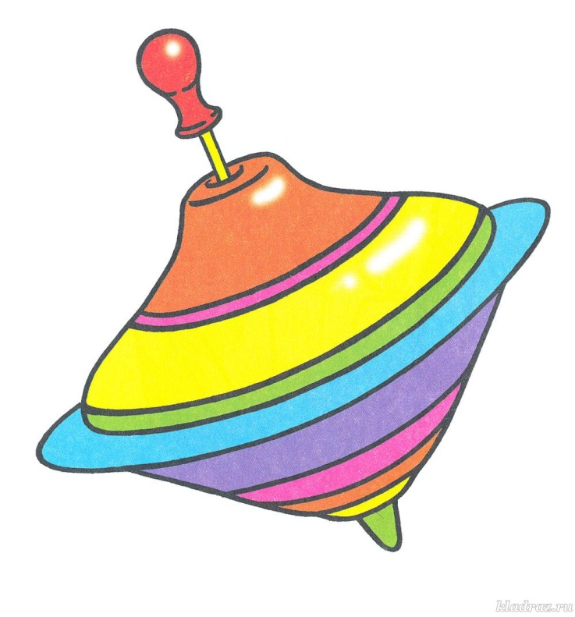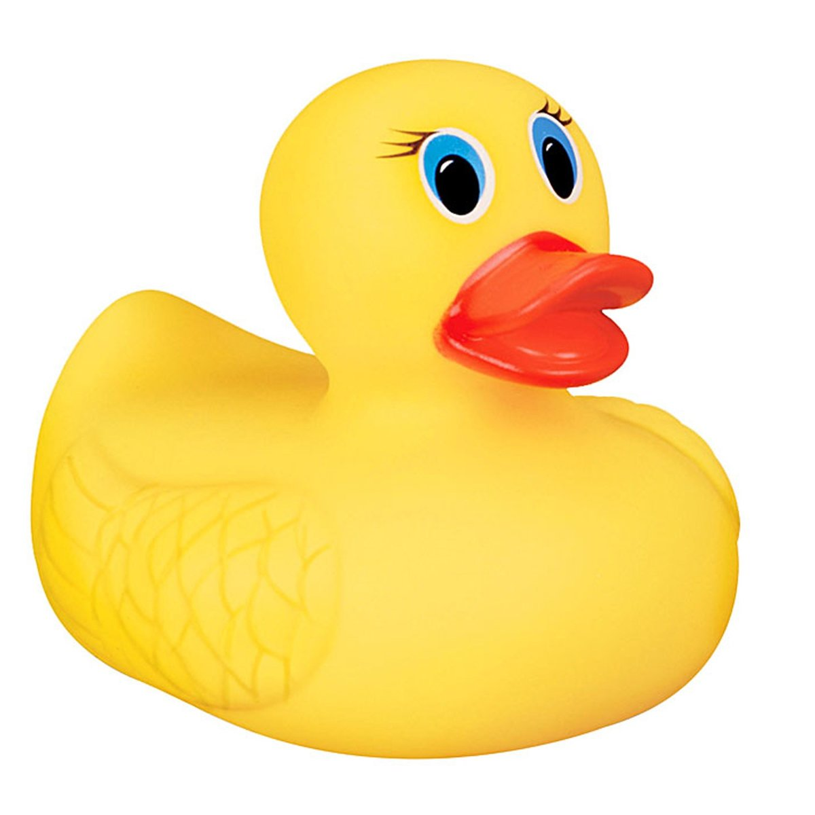
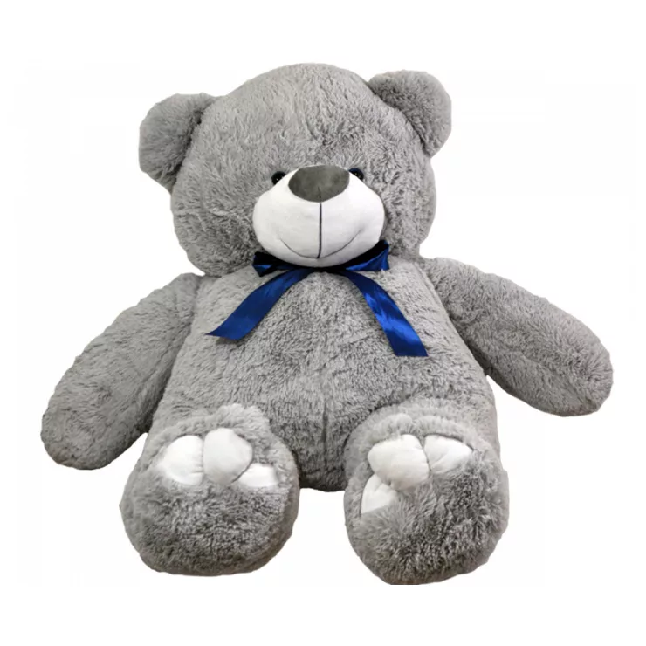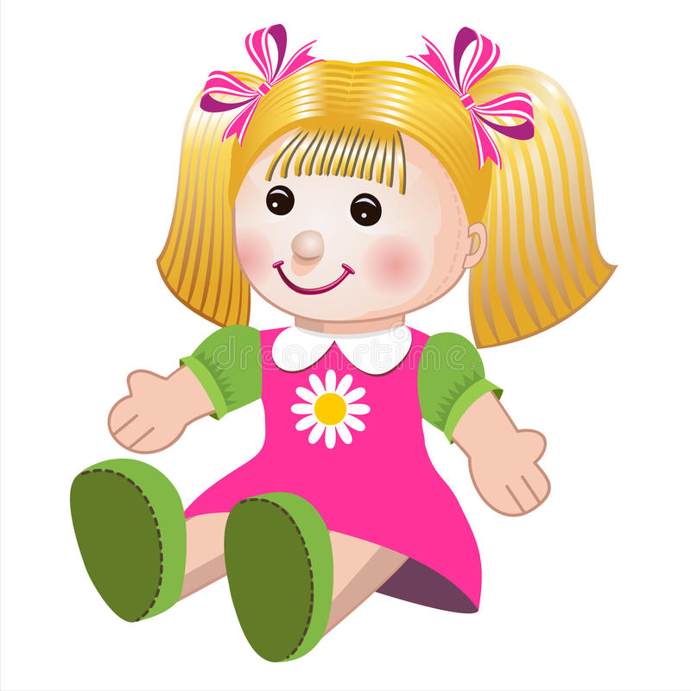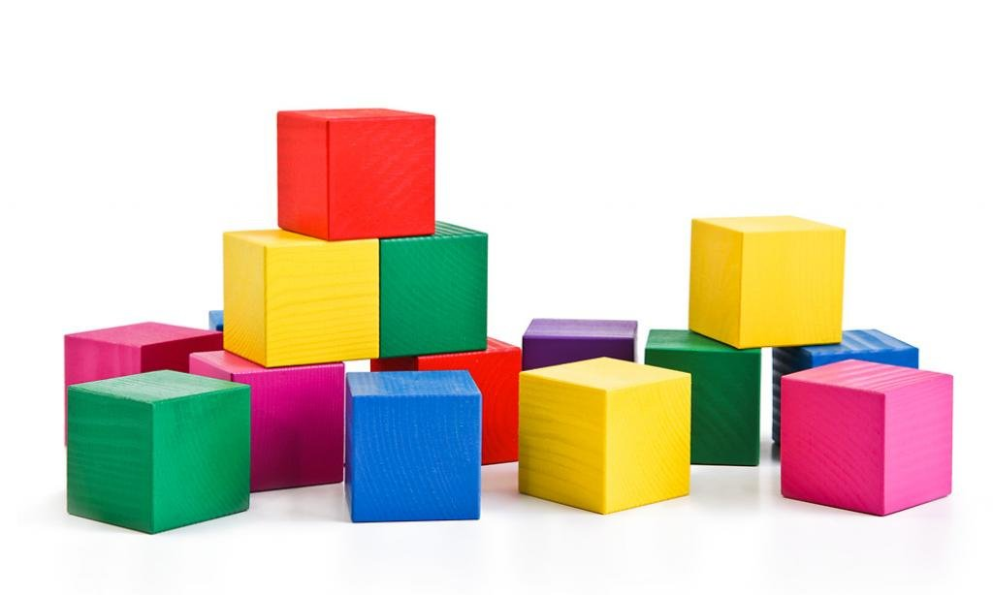

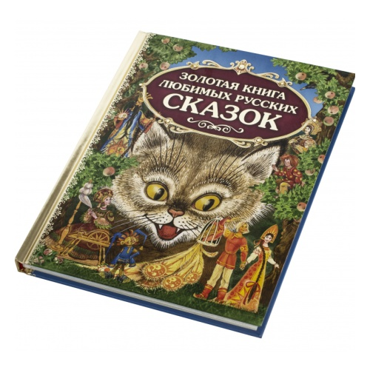

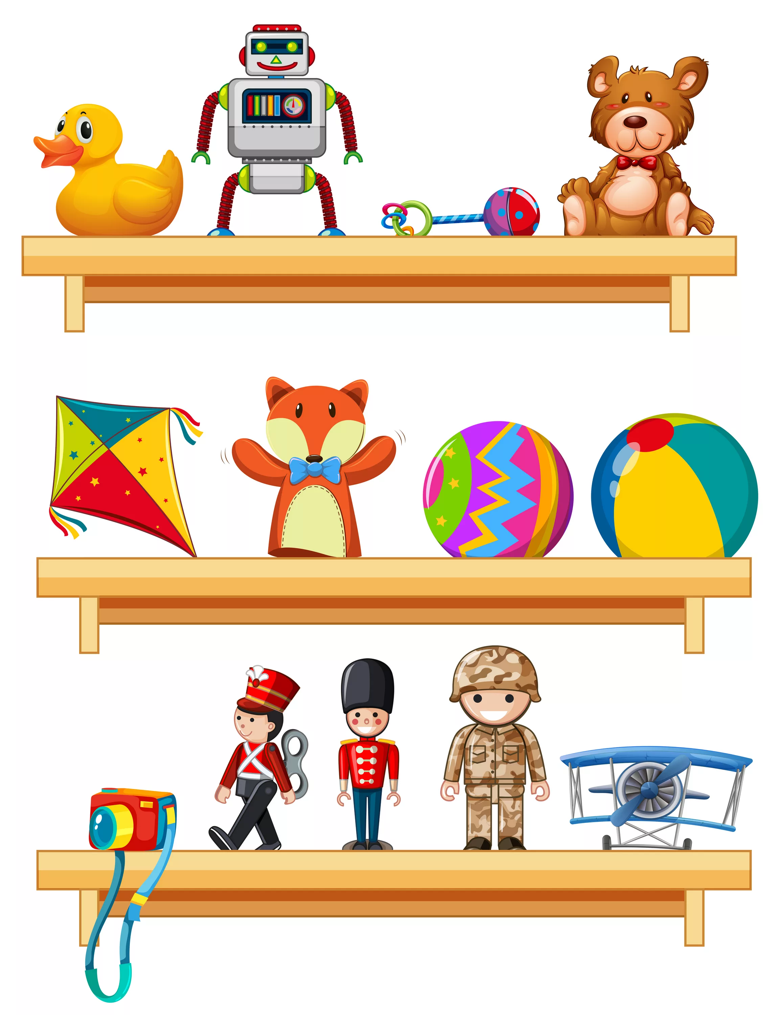

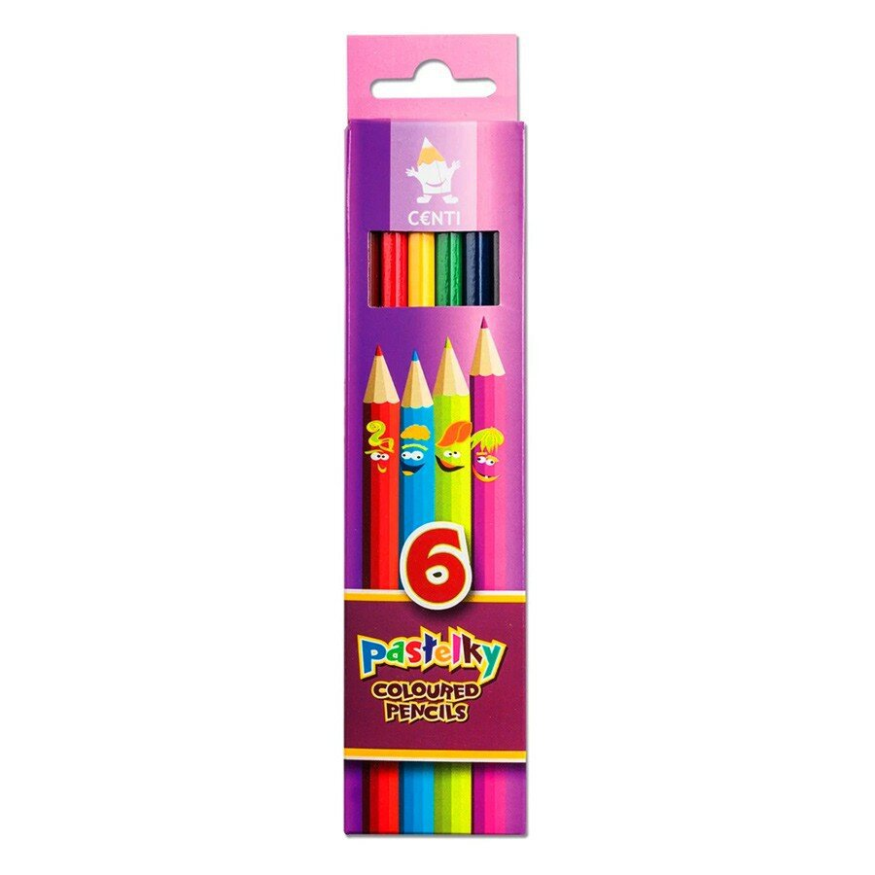

Конструирование

Игра «Построим забор»
Дидактическая задача. Формировать умение детей анализировать постройку, использовать в ней детали разных цветов; закреплять умение располагать строительный материал (пластины) вертикально и плотно друг к другу; упражнять в умении соизмерять высоту и ширину ворот с размерами игрушки.
Игровая задача. Построить забор и воротца для Пятачка.
Игровые правила. Соорудить постройки так, чтобы Винни Пух мог проехать в воротца на машине.
Ведущий показывает на построенный им из кубиков домик и говорит, что Пятачок построил новый дом и решил сделать вокруг него забор, чтобы было красиво. Во дворе он посадит сад, и все, кто будет приезжать в гости к Пятачку, будут радоваться яблоням и грушам. Домик у Пятачка красного цвета с зеленой крышей, поэтому Пятачок хочет, чтобы забор был двух цветов – красного и зеленого. Кроме того, в гости к Пятачку обязательно приедет Винни Пух, и надо, чтобы он смог свободно проехать в ворота.
Ведущий предлагает детям подумать, как сделать такие ворота, в которые проедет такой большой медвежонок (показывает игрушку и сажает ее в грузовик). Дети должны примерить, какой высоты и ширины должны быть ворота.
План игры:
• ведущий дает игровую задачу построить забор и ворота;
• дети анализируют рисунок;
• дети отбирают строительный материал для ворот;
• дети начинают строить ворота, используя знакомые способы сравнения величин предметов (накладывание, приложение и приставление);
• дети проверяют готовность ворот (провозят мишку на грузовике под воротами);
• дети выбирают для забора материал (пластины) красного и зеленого цветов;
• дети строят забор, плотно укладывая пластины, чередуя цвета.
Игра «Построим сарай для цыплят»
Дидактическая задача. Формировать умение возводить постройку по образцу, используя дополнительные материалы по своему замыслу.
Игровая задача. Построить сарай для цыплят и вольер для курочки.
Игровые правила. Построить так, чтобы дополнительные материалы (деревья и цветы, скамейки и т. д.) украсили постройку; объяснить, для чего они нужны.
Ведущий приносит желтеньких цыплят (настольные игрушки). Цыплята пищат.
Комочки желтые не спят,
Комочки желтые пищат.
Они родились лишь вчера,
А нынче бегают с утра.
Цыплятам холодно, надо бы их пустить в сарай, но сарая нет.
Ведущий побуждает детей построить цыплятам сарай, но сначала дети рассматривают постройку-образец (сарай), которую сделал взрослый. Потом они выбирают материал (из кубиков, пластин, цилиндров), называют его и объясняют, для чего он нужен (на стены, на крышу) и как его укладывать (горизонтально, вертикально). Затем возводят постройку. Сарай построен. Цыплятки довольны и просят поиграть: взлетают на крышу, прячутся за сарай. Дети ищут цыплят и называют, где они сидят.
Вот мама курочка (игрушка) решила заглянуть к цыплятам и удивилась, почему возле сарая не устроено место для прогулок. Что делать? Дети предлагают сделать открытый вольер и сооружают забор. Курочка напоминает детям, что она хочет, чтобы в вольере было красиво. Дети по-своему украшают в вольер – сажают цветы, деревья. Курочка квохчет, зовет цыплят играть.
Курочка. Ко-ко-ко, квох-квох, цыплятки, ко мне!
Цыплята (дети машут крылышками, прыгают). Пи-пи-пи! Мама, мы здесь.
Ведущий при помощи игрушек показывает детям, как курочка-мама ждет в вольере своих цыплят, как цыплята пробегают к ней в воротца, как бегают по вольеру.

Изобразительная деятельность

Игра «Что бывает красного цвета?»
Дидактическая задача. Закреплять знание названий цветов; закреплять умение детей отбирать предметы красного цвета среди предметов разных форм и цветов.
Игровая задача. Помочь кукле Кате подобрать предметы.
Игровые правила. Подбирать предметы под цвет бантика куклы.
Ведущий раскладывает по краю стола предметы разного цвета (овощи, посуду, карандаши и др.). В гости к детям приходит кукла Катя. Она хочет подобрать к своему красному бантику такие же по цвету предметы. Дети подходят по одному и называют предмет и его цвет: красный помидор, красный карандаш и т. д. При правильном ответе кукла Катя одобрительно кивает головой, и ребенок кладет предмет в ее сумочку; если ответ неверный, то Катя отворачивается.
Игра «Такие разные платочки»
Дидактическая задача. Закреплять умение детей рисовать прямые линии в разных направлениях.
Игровая задача. Украсить платочки для Андрюши и Сережи.
Игровые правила. Не перепутать подарки.
Ведущий рассказывает, что знакомый художник решил нарисовать двух своих друзей, Сережу и Андрюшу (показывает рисунок). У них красивая одежда – яркая, цветная, но у художника рано кончились краски, и он не смог разрисовать платочки, которые видны из кармашков приятелей. Художник просит ребят раскрасить платочки Сережи и Андрюши. Ведущий дает детям листы («платочки»), и они разрисовывают их: Андрюша любит платочки в полоску, а Сережа – в клеточку. После того как дети нарисуют платочки, они должны не перепутать: Андрюша – мальчик в красной куртке, Сережа – в синей. Дети берут готовые «платочки» и дарят их приятелям (в полоску – Андрюше, в клеточку – Сереже).

Игра «Колобок»
Дидактическая задача. Закреплять умение детей скатывать из комочка пластилина шар и полоску; развивать умение видеть красоту цвета на фоне разных объектов.
Игровая задача. Слепить друзей для колобка.
Игровые правила. Вылепить колобка и дорожку одного цвета.
Ведущий говорит: Ребята, вы помните сказку «Колобок»? Жили-были дед и баба. Испекла как-то баба колобок и оставила студиться на окне, а колобок-то и убежал. (Лепит колобок из большого комка путем отщипывания.)
Я – колобок, колобок,
Колобок – румяный бок,
На сметане мешен
Да в масле пряжен.
Покатился колобок
Вдоль оврагов и дорог.
(Под веселую музыку колобок катится по столу и поет.)
Я от дедушки ушел
Я от бабушки ушел.
Ведущий приглашает колобка в гости к ребятам. Колобок соглашается, но хочет поиграть в прятки. Колобок прячется за предметами. Дети должны «отыскать» колобка и сказать, где он спрятался, назвав цвет предмета (за зеленой елкой, за синим забором, за красным гаражом и т. д.)
Колобок выходит из-за своего укрытия и просит у детей слепить ему друзей. Дети лепят колобков из цветного пластилина, выбирая цвет по желанию. Теперь колобкам надо катиться по дорожкам. Где самые удобные дорожки? Дети лепят дорожки для колобков (полоски). Дорожки должны быть под цвет колобка. Колобки побежали по дорожкам. (Дети ставят колобков, каждого на свою полоску, и любуются колобками и дорожками одного цвета.) Бежали они, бежали и прибежали к реке, и тогда решили они отправиться в путешествие.
Ведущий ставит колобков на вылепленную заранее большую лодку, и разноцветные колобки «плывут» по реке. (Дети любуются колобками разных цветов, собранными вместе).

Игра «Овощи на тарелке»
Дидактическая задача. Закреплять знания о цветах, умение подбирать предметы другого цвета.
Игровая задача. Вылепить тарелочки под угощение.
Игровые правила. Лепить так, чтобы цвета угощения и тарелочки не совпадали.
Взрослый приносит корзину с урожаем (зеленые яблоки, красные ягодки из пластилина, которые дети лепили накануне) и хочет угостить ребят. Появляется ежик (игрушка), он тоже ждет угощения. Взрослый не может найти тарелки. Ежик огорчается, воспитатель спрашивает у детей, как выйти из такого положения. Дети решают вылепить тарелочки и лепят их из шара путем сплющивания его. Ежик просит детей сделать тарелочки не такого цвета, каким будет угощение (например, красная ягодка – синяя тарелка).
Ведущий предлагает сначала угостить гостя. Дети подходят к ежику и предлагают угощение, описывая его: «зеленое яблочко на желтой тарелке», «красная ягодка на белой тарелке» и т. д. Если ребенок неправильно называет цвета, то ежик фыркает, а если правильно, то кивает головой.
Физическое воспитание

Игра «Ходим – бегаем»
Цель: развивать умение детей распознавать скорость движения и отражать ее в ходьбе и беге; упражнять в правильной ходьбе и беге.
Игровая задача. Двигаться в соответствии с ходом карусели.
Игровые правила. Пока музыка не сменилась, не менять движения.
Взрослый предлагает детям покататься на карусели. Карусель может ехать как быстро (бег), так и медленно (шаг) – так же должны двигаться и дети. Ориентироваться по музыке.
Дети встают друг за другом и «едут». Музыка звучит быстрее – дети бегут, музыка звучит медленнее – дети идут. Ведущий проводит игру 3–4 раза.
Вариант игры. По ходу движения карусели дети могут «пересаживаться» на разных животных: на лошадку (скачут галопом), на лягушку (скачут лягушачьми прыжками), на зайку (прыгают, как зайки).

Игра «Птички на ветке»
Дидактическая задача. Формировать умение детей прыгать с небольшой высоты, приземляясь на носочки и сгибая колени.
Игровая задача. Прыгать за вожаком к пруду.
Игровые правила. Прыгнуть к воде вовремя, когда прозвучит сигнал педагога.
Ведущий предлагает детям побыть птичками. Наступила весна, птички весело летают. Потом они садятся отдыхать на деревья (стульчики), чистят перышки. Птички видят озеро. Вожак стаи дает сигнал: купаться! Птички спрыгивают с веток к пруду. Потом птички купаются.

Игра «Слушай мою команду!»
Дидактическая задача. Развивать умение менять направление движения, держа строй.
Игровая задача. Правильно исполнить приказ командира.
Игровые правила. Исполняя приказ, не сбивать строй.
Ведущий приносит барабан и трубу и предлагает поиграть в солдатский поход. По команде командира солдаты идут строем друг за другом. Как только подает сигнал барабан, солдаты идут по направлению к барабану. Как только сигнал подает труба, идут к трубе.
Солдаты могут по ходу марша менять тактику (положение тела в пространстве); по команде приседать («уходить в укрытие»), передвигаться ползком.

Игра «Дружные пары»
Дидактическая задача. Развивать умение ходить парами и бегать врассыпную.
Игровая задача. Спрятаться от дождика.
Игровые правила. Не убегать раньше звукового сигнала (смены характера музыки).
Ведущий обращает внимание детей на солнечную погоду и приглашает их погулять по парку (парами). Под спокойную музыку дети ходят парами в произвольном направлении. При звучании грозных аккордов («ударил гром») дети бегут врассыпную под крышу беседки (зонта).

Игра «Попади в обруч»
Дети стоят по кругу на расстоянии 2-3 шагов от лежащего в центре большого обруча или круга (из веревки или начерченного на земле) диаметром 1-1,5 м. В руках у детей мешочки с песком или другие предметы для метания. По сигналу они бросают предметы в круг правой и левой рукой, по другому сигналу берут их из круга. Взрослый отмечает тех, кто сумел попасть.
Правила: бросать и брать только по сигналу; стараться попасть в обруч; бросать одной, при повторении другой рукой.
Игра «Кто дальше бросит»
Содержание игры. Играющие поочерёдно в своих командах бросают мешочки с песком как можно дальше за начерченные линии и встают в конец своей колонны.
Выигрывает команда, в которой играющие сумели забросить больше мешочков за дальнюю линию.
Правила игры: 1. Каждый может бросить только одни мешочек.
2. Мешочки бросают по очереди каждый раз по сигналу руководителя.
3. Бросивший мешочек сразу уходит в конец своей колонны.

